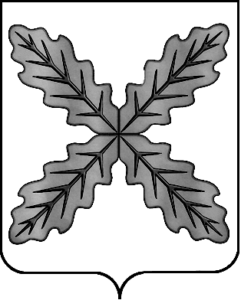

АДМИНИСТРАЦИЯ

ХОХОЛЬСКОГО МУНИЦИПАЛЬНОГО РАЙОНА
ВОРОНЕЖСКОЙ ОБЛАСТИ

РАСПОРЯЖЕНИЕ

от 14 марта 2024 года № 77
р.п. Хохольский

Об утверждении состава комиссии по соблюдению требований к служебному поведению и урегулированию конфликта интересов в администрации Хохольского муниципального района в новой редакции

В связи с проведенными организационно-штатными мероприятиями в администрации Хохольского муниципального района, на основании Положения о комиссии по соблюдению требований к служебному поведению и урегулированию конфликта интересов в администрации Хохольского муниципального района, утвержденного постановлением администрации Хохольского муниципального района от 05.03.2024 года № 373:
- Утвердить состав комиссии по соблюдению требований к служебному поведению и урегулированию конфликта интересов в администрации Хохольского муниципального района в новой редакции:
Ярмонова Л.А. – заместитель главы администрации Хохольского муниципального района – руководитель аппарата администрации Хохольского муниципального района, председатель комиссии;
Чичирина С.Е. – начальник отдела организационной работы и делопроизводства администрации Хохольского муниципального района, заместитель председателя комиссии;
Хохлова Е.Н. – старший инспектор отдела организационной работы и делопроизводства администрации Хохольского муниципального района, секретарь комиссии
Члены комиссии:
Усков Д.К. – начальник юридического отдела администрации Хохольского муниципального района
Куперман И.Н. – начальник отдела экономики, председатель Хохольской районной территориальной организации профсоюза работников госучреждений и общественного обслуживания РФ
Фурсов Н.А. – председатель Совета ветеранов войны, труда, вооруженных сил и правоохранительных органов (по согласованию).
Казьмина Л.Ф. – председатель Общественной палаты Хохольского муниципального района (по согласованию).
Маслова О.Н. – руководитель общественной приемной губернатора Воронежской области в Хохольском районе (по согласованию).
Лунгу А.Г. – председатель Воронежского регионального отделения Общероссийской Общественной Организации «Центр противодействия коррупции в органах государственной власти» (по согласованию).
2. Распоряжение администрации Хохольского муниципального района от 06.07.2021 года № 172 «Об утверждении состава комиссии по соблюдению требований к служебному поведению и урегулированию конфликта интересов в администрации Хохольского муниципального района» признать утратившим силу.
3. Настоящее распоряжение подлежит размещению на официальном сайте администрации Хохольского муниципального района в сети Интернет.

Глава Хохольского
муниципального района М.П. Ельчанинов

